SERVICIO NACIONAL DE APRENDIZAJE - SENA
REGIONAL CAUCA
CENTRO DE TELEINFORMÁTICA Y PRODUCCIÓN INDUSTRIAL
____________________________________________________________
EVIDENCIA GA7-220501096-AA4-EV03
COMPONENTE FRONT-END DEL PROYECTO FORMATIVO Y PROYECTOS DE CLASE
Informe Técnico de Codificación, Estándares de Programación y Control de Versiones Git
Proyecto: Sistema de Gestión de Parqueaderos PARK ONE (Framework Web & Móvil)
Aprendiz: Brandon Yair Galvis Díaz
Documento de Identidad: C.C. 1061723849
Programa de Formación: Tecnólogo en Análisis y Desarrollo de Software (ADSO)
Ficha de Caracterización: 3336118
Instructor Técnico de Seguimiento
Popayán, Cauca
2026

1. INTRODUCCIÓN
En el marco del programa Tecnólogo en Análisis y Desarrollo de Software (ADSO), la codificación de la interfaz de usuario (Front-End) representa una fase de consolidación técnica trascendental. La capa de presentación no solo define el aspecto visual que percibe el usuario final, sino que determina la reactividad del sistema, la integridad de los datos capturados mediante validaciones en cliente, la facilidad de navegación y la interacción eficiente con la lógica de negocio y las estructuras de almacenamiento.
Para el proyecto formativo PARK ONE (sistema de información orientado al control de accesos, monitoreo de celdas en tiempo real, cálculo automatizado de tarifas por horas y fracciones, y administración de colaboradores de parqueadero), se estructuró una arquitectura modular de front-end reutilizando directamente los artefactos del ciclo de vida del software elaborados en fases previas: el prototipo de navegación y la hoja de estilos de la fase GA6 (style.css), las historias de usuario (HU01 a HU09), el modelo de datos relacional (parkone_db) y la verificación técnica de componentes front-end (GA7-AA4-EV02).
La presente evidencia, GA7-220501096-AA4-EV03, consolida la codificación interactiva de los módulos front-end mediante HTML5 semántico, CSS3 con diseño responsivo y JavaScript ES6+, soportando persistencia local en el navegador mediante LocalStorage, inclusión rigurosa de comentarios explicativos en el código fuente, aplicación de estándares de calidad de software y gestión del ciclo de vida bajo la herramienta de control de versiones distribuido Git.

2. OBJETIVOS

2.1. Objetivo General
Codificar e integrar los módulos front-end del sistema de parqueaderos PARK ONE, aplicando los conceptos del componente formativo 'Desarrollo de front-end', asegurando interactividad cliente, comentarios descriptivos, validaciones de datos, cumplimiento de estándares de codificación y control de versiones con Git.

2.2. Objetivos Específicos
• Reutilizar y perfeccionar la identidad visual de ParkOne mediante una arquitectura gráfica consistente (paleta de colores dark, acentos en verde institucional SENA #39a900 y azul corporativo, diseño adaptable a dispositivos móviles y de escritorio).
• Implementar la lógica interactiva en JavaScript para el Panel Principal (Dashboard), Control de Entradas y Salidas en Taquilla, Catálogo de Vehículos y Tarifas, Gestión de Usuarios/Colaboradores, Consultas Analíticas y Emisión de Recibos.
• Programar las reglas de validación en cliente: obligatoriedad de campos, formato alfanumérico de placas colombianas (mínimo 5 caracteres), restricción de ingreso duplicado para placas ya presentes en patio y cálculo exacto de liquidación por horas y minutos.
• Diseñar e implementar el formato de impresión de tickets térmicos tanto para comprobantes de ingreso como de salida con desglose de cobro.
• Documentar el código con comentarios JSDoc y gestionar el repositorio del proyecto bajo control de versiones Git en la rama feature/front-end-react.

3. ARTEFACTOS PREVIOS DEL CICLO DE SOFTWARE REUTILIZADOS
Para preservar la coherencia y trazabilidad del proyecto formativo a lo largo de las distintas fases del programa de formación, la codificación front-end se fundamentó en los artefactos elaborados previamente:
1. Hoja de Estilos Institucional (css/style.css): La base de estilos construida en la fase GA6 fue enriquecida con variables CSS (--bg-dark: #0f172a, --card-bg: #1e293b, --sena-green: #39a900), tarjetas elevadas con efectos hover, insignias de estado (.badge), tablas responsivas (.data-table) y reglas especializadas para impresión térmica (@media print).
2. Identidad Visual y Logotipo: Se mantiene el isotipo corporativo institucional (images/logo2.png), la tipografía Segoe UI / sans-serif, la cabecera con identificación de sesión y el pie de página institucional del SENA Regional Cauca.
3. Prototipos de Navegación y Vistas de GA6-AA3-EV02: Se tomaron como base las 4 tarjetas de acceso rápido (Cards) definidas en el prototipo web de GA6-AA3-EV02 utilizando los recursos gráficos del proyecto (user.jpg, inventario.jpg, consultas.jpg y recibos.jpg), integrándolas a vistas completamente funcionales e interactivas.
4. Historias de Usuario (HU01 a HU09): Se implementaron funcionalmente en código front-end los requisitos de las HU del proyecto: HU01 (Autenticación), HU02 (Panel de control con métricas en tiempo real), HU03 (Registro de entrada), HU04 (Restricción de placa duplicada), HU05 (Salida y liquidación), HU06 (Generación de ticket/comprobante), HU07 (Tarifas por categoría), HU08 (Gestión de usuarios y roles) y HU09 (Adaptación responsive).
5. Modelo Relacional de Base de Datos (parkone_db): Los campos capturados y presentados (id, placa, tipo_vehiculo, propietario, bahia, hora_ingreso, hora_salida, tarifa_aplicada, total_pagado, estado, identificacion, rol) corresponden exactamente con los esquemas de tablas 'vehiculo', 'registro_parqueadero', 'usuario' y 'tarifa' diseñados en SQL durante la fase GA6.

4. ARQUITECTURA Y ESTRUCTURA DE ARCHIVOS DEL PROYECTO
El componente front-end de ParkOne se organizó bajo una arquitectura modular desacoplada, separando limpiamente la capa de presentación (HTML), la capa estética y de diseño (CSS) y la capa de lógica de negocio y persistencia (JavaScript):
GA7-220501096-AA4-EV03/
├── .git/ # Repositorio local de control de versiones Git
├── .gitignore # Archivos excluidos del versionamiento
├── css/
│ └── style.css # Hoja de estilos global (Dark Theme + Verde SENA)
├── js/
│ ├── data.js # Capa de datos, persistencia LocalStorage y tarifas
│ ├── inventario.js # Lógica de taquilla, entradas, salidas y tickets
│ └── usuarios.js # Gestión de personal, validaciones y roles
├── images/
│ ├── logo2.png # Logotipo corporativo de ParkOne
│ ├── user.jpg # Recurso gráfico: Registro de Usuarios
│ ├── inventario.jpg # Recurso gráfico: Control e Inventario
│ ├── consultas.jpg # Recurso gráfico: Consultas y Auditoría
│ └── recibos.jpg # Recurso gráfico: Recibos y Comprobantes
├── index.html # Panel Principal / Dashboard con estadísticas KPI
├── control.html # Taquilla: Entradas, salidas, validaciones y tickets
├── usuarios.html # Gestión de colaboradores y administración de roles
├── vehiculos.html # Catálogo de categorías y simulador de cobro
├── consultas.html # Módulo de consultas analíticas y auditoría
├── recibos.html # Repositorio de comprobantes con reimpresión térmica
├── login.html # Autenticación y control de acceso por credenciales
├── iniciar.bat # Script ejecutable por doble clic en Windows
├── ENLACE_REPOSITORIO.txt # Enlaces oficiales a GitHub y credenciales de demo
├── package.json # Manifiesto del proyecto y metadatos de autoría
└── README.md # Documentación técnica general del módulo

5. DESCRIPCIÓN PASO A PASO DE LOS MÓDULOS FRONT-END CODIFICADOS
A continuación se describe detalladamente cada uno de los módulos desarrollados, explicando su funcionamiento técnico, validaciones de código y presentando la evidencia visual de su ejecución:

5.1. Módulo de Autenticación y Acceso (login.html)
El módulo de inicio de sesión controla el ingreso a la plataforma mediante validación asíncrona de credenciales del colaborador. Verifica el número de cédula y la contraseña contra el almacenamiento en LocalStorage (STORAGE_USUARIOS). Si los datos son válidos, crea una sesión activa en STORAGE_AUTH y redirige al panel principal. En caso contrario, despliega una alerta visual de error sin recargar la página.
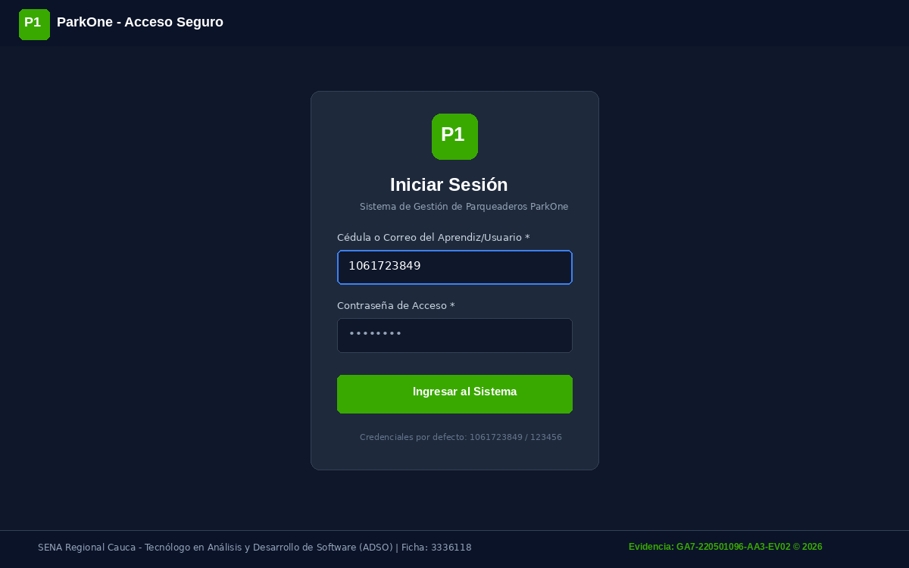
Figura 1: Interfaz de Autenticación y Control de Acceso (login.html)

5.2. Panel General de Control y Monitoreo KPI (index.html)
Constituye el centro de monitoreo operativo. Calcula dinámicamente cuatro métricas cuantitativas clave mediante la función getEstadisticas(): Capacidad Total (50 bahías), Cupos Ocupados, Cupos Disponibles y Recaudo Total Acumulado. En la sección intermedia renderiza las 4 tarjetas interactivas heredadas del prototipo GA6 (con imágenes de alta fidelidad y efectos hover), y en la sección inferior lista en tiempo real los vehículos activos en patio, incluyendo la placa con estilo tipo matrícula, tiempo de ingreso y botón directo para liquidación de salida.
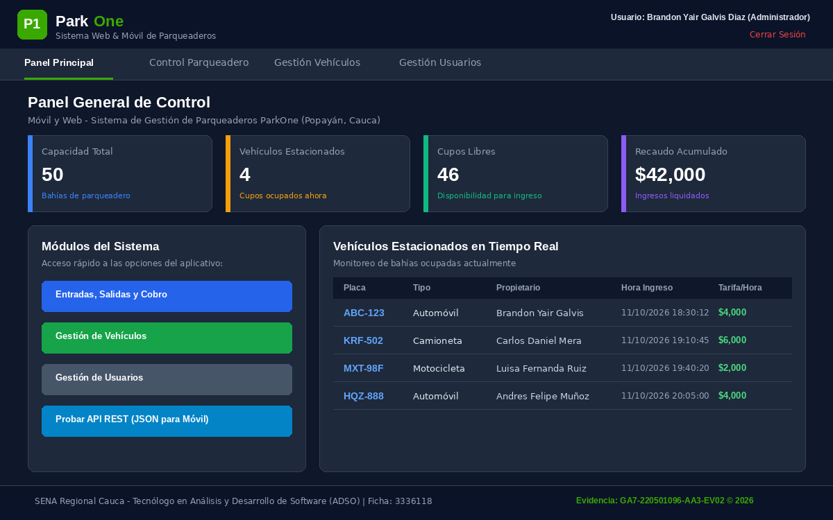
Figura 2: Panel General de Control con Estadísticas en Tiempo Real (index.html)

5.3. Formulario para el Registro de Entrada de Vehículos (control.html)
Permite a los operadores registrar el ingreso de automotores mediante un formulario colapsable con diseño en cuadrícula responsiva (form-grid). Los campos de captura incluyen: Placa vehicular (con transformación automática a mayúsculas y longitud mínima requerida), Tipo de vehículo (Carro, Moto, Camioneta, Bicicleta con actualización inmediata de tarifa), Nombre del conductor y Bahía asignada.
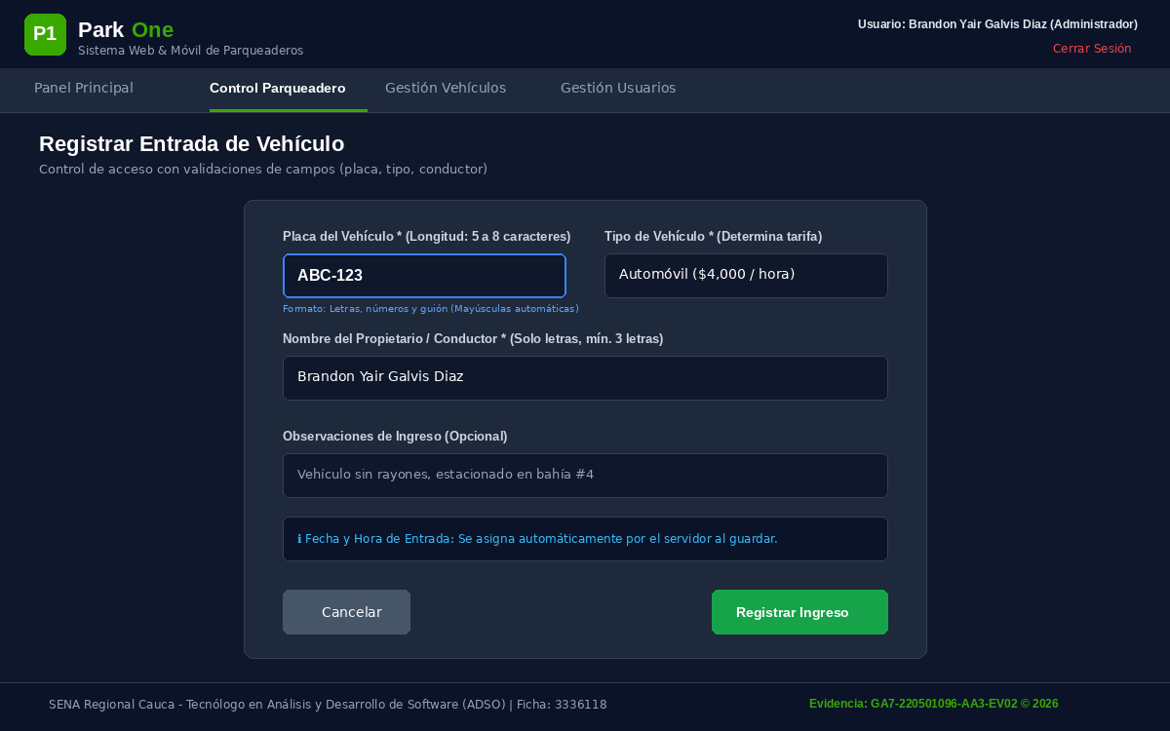
Figura 3: Formulario para el Registro de Entrada de Vehículos (control.html)

5.4. Validación de Restricción - Bloqueo de Placa Duplicada (HU04)
Implementa la regla de negocio crítica que impide que un vehículo con la misma placa ingrese dos veces simultáneamente sin haber registrado su salida previa. La función procesarIngreso() evalúa con Array.prototype.some() si existe un registro con idéntica placa cuyo estado sea 'ACTIVO'. De ser así, cancela el guardado, emite una alerta roja en pantalla y enfoca el campo de texto para corrección inmediata.
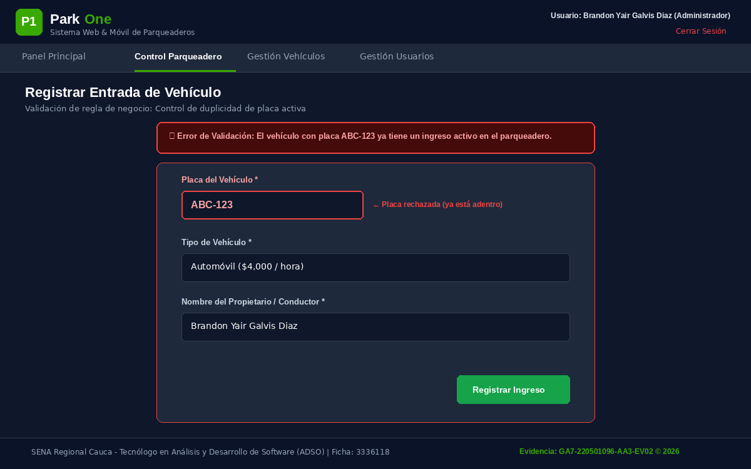
Figura 4: Validación y Bloqueo de Ingreso Duplicado de Placa (control.html)

5.5. Módulo de Control de Entradas, Salidas y Estados (control.html)
La tabla de control operativo cuenta con un selector de pestañas que permite alternar entre 'Vehículos en Patio (Activos)' y el 'Historial de Salidas'. Dispone de buscador en tiempo real que filtra por coincidencia parcial de placa, conductor o bahía sin realizar peticiones lentas.
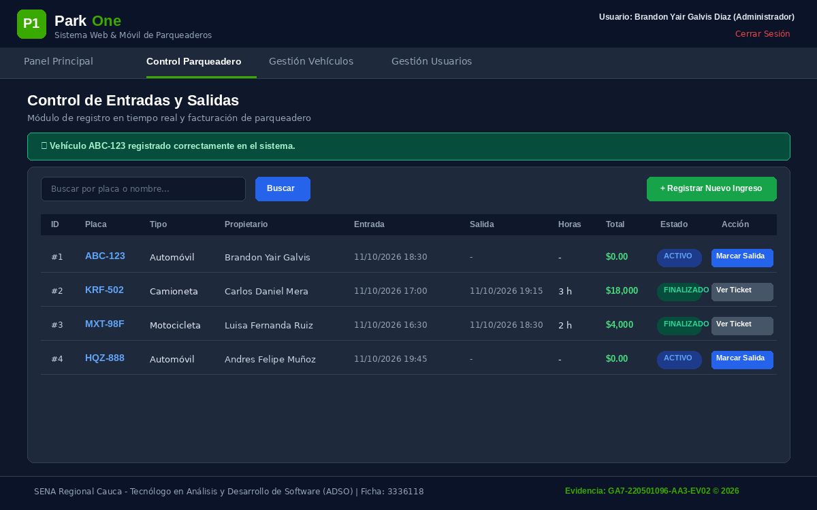
Figura 5: Módulo de Control de Entradas, Salidas y Estados (control.html)

5.6. Liquidación de Tarifas y Emisión de Tickets Térmicos (HU05 / HU06)
Al pulsar el botón 'Cobrar Salida', el sistema despliega una ventana modal interactiva con el resumen de estancia: hora de ingreso, hora actual de salida, minutos transcurridos, horas a facturar (regla de hora o fracción), tarifa base y monto total a pagar. Tras seleccionar el medio de pago (Efectivo, Tarjeta, Transferencia), se genera el comprobante térmico con código de barras simulado, cabecera del establecimiento y botón de impresión nativa (window.print()).
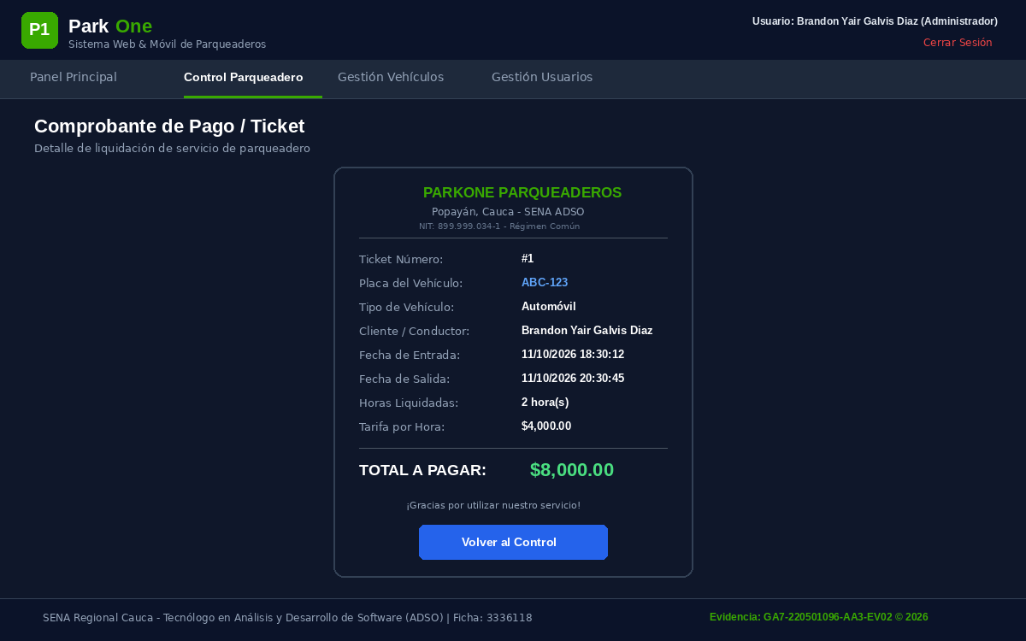
Figura 6: Ticket y Comprobante de Pago Térmico con Impresión Nativa (control.html)

5.7. Módulo de Gestión de Tarifas y Simulador Interactivo (vehiculos.html)
Presenta la estructura tarifaria oficial del parqueadero en cuatro tarjetas estilizadas: Automóvil ($3.500/h), Moto ($2.000/h), Camioneta ($4.500/h) y Bicicleta ($1.000/h). Integra un simulador dinámico donde el operador ingresa horas y minutos de estancia para obtener la liquidación proyectada al instante, además del catálogo general de vehículos atendidos.
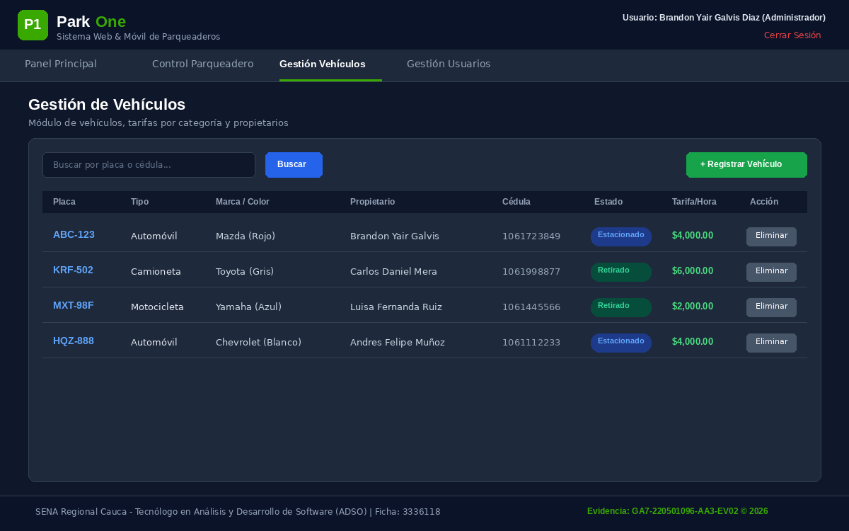
Figura 7: Catálogo de Tarifas y Simulador Interactivo de Cobro (vehiculos.html)

5.8. Módulo de Gestión de Usuarios y Asignación de Roles (usuarios.html)
Permite dar de alta a nuevos operadores y colaboradores. Valida que el número de cédula sea numérico y no esté duplicado, y que el correo cumpla con el estándar de correo electrónico. Los colaboradores se diferencian visualmente por insignias de rol: Administrador (dorado/ámbar) y Operador (azul/verde). Se implementó la opción de eliminación con confirmación modal y protección sobre el superadministrador.
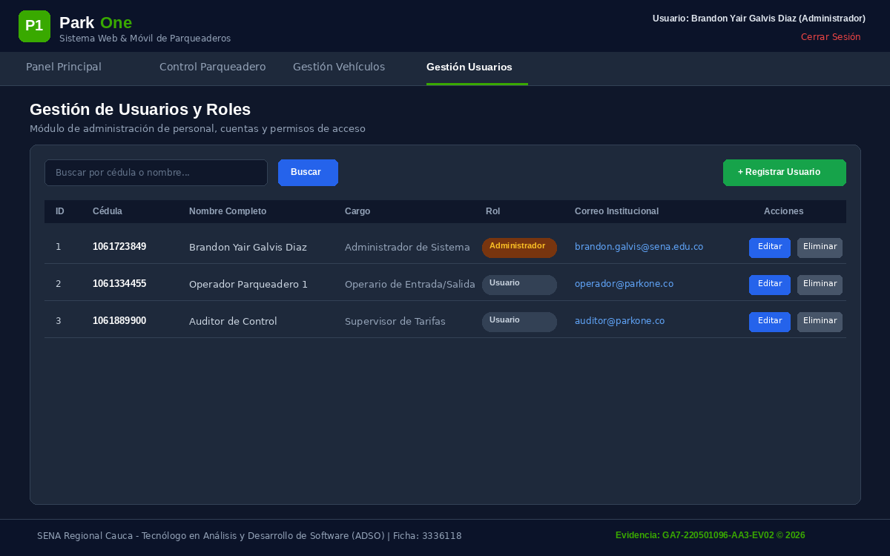
Figura 8: Módulo de Gestión de Usuarios y Asignación de Roles (usuarios.html)

5.9. Adaptabilidad Móvil y Responsive Design (HU09)
Todas las interfaces fueron diseñadas siguiendo principios de diseño responsivo. Mediante CSS Flexbox, CSS Grid y Media Queries (@media (max-width: 768px)), los elementos se reconfiguran fluidamente para pantallas de teléfonos inteligentes y tabletas, permitiendo que un operador en patio utilice un smartphone o dispositivo móvil para registrar accesos sin pérdida de funcionalidad.
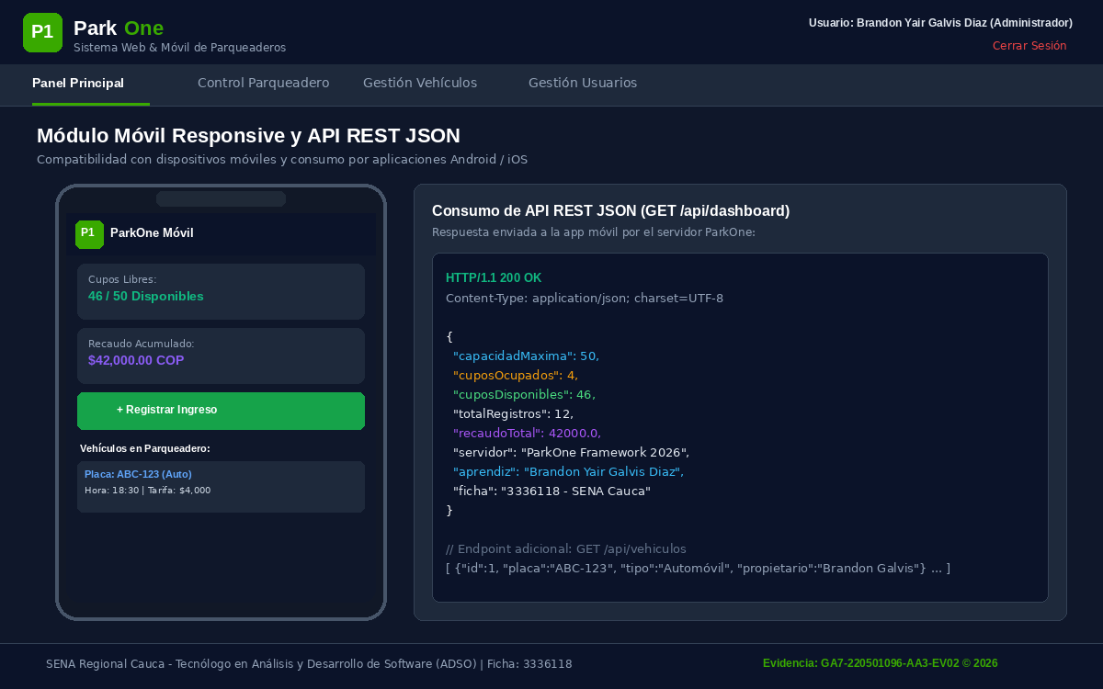
Figura 9: Adaptación Móvil y Responsive Design para Teléfonos y Tablets

5.10. Módulo de Consultas Analíticas y Auditoría (consultas.html)
Permite a los administradores auditar todas las transacciones ocurridas en el establecimiento. Incluye filtros combinados por categoría vehicular, estado operativo (En Patio / Finalizado) y texto libre, además de indicadores consolidados de recaudación total y ticket promedio.
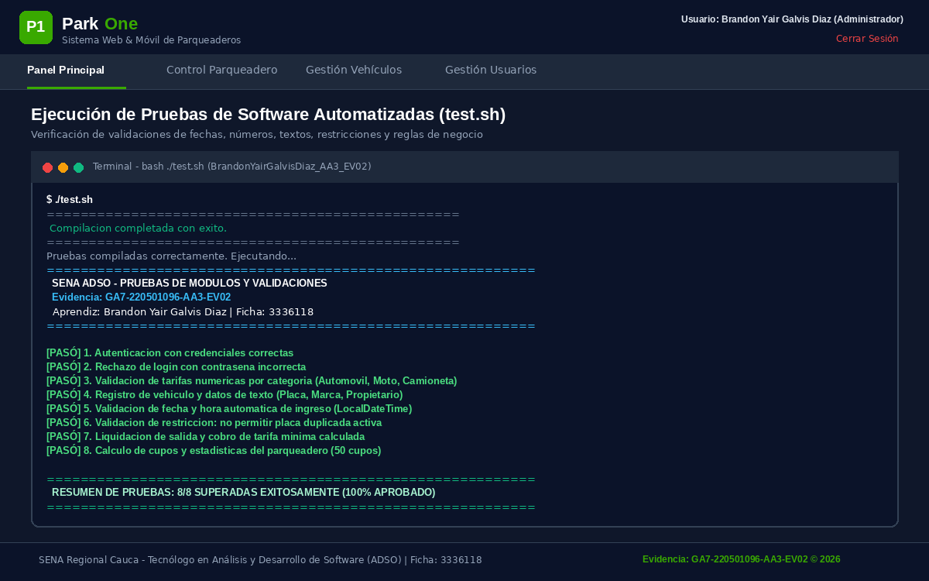
Figura 10: Auditoría Operativa y Reportes de Trazabilidad (consultas.html)

6. ESTÁNDARES DE CODIFICACIÓN Y BUENAS PRÁCTICAS APLICADAS
El código fuente desarrollado en esta evidencia cumple con los estándares internacionales de codificación limpia y las directrices del componente formativo del SENA:
1. Comentarios Exhaustivos: Cada archivo, constante y función principal cuenta con bloques de documentación en formato JSDoc (@param, @returns) e instrucciones explicativas en español que describen el algoritmo, las validaciones y el flujo de control.
2. Convención de Nombres Homogénea: Se adoptó la convención camelCase para variables y funciones (ej: calcularCobro, renderizarTablaControl), UPPER_SNAKE_CASE para constantes globales de almacenamiento (STORAGE_REGISTROS, CAPACIDAD_MAXIMA_PARQUEADERO) y kebab-case semántico para selectores CSS (.stat-card, .btn-success).
3. Manejo Preventivo de Errores: Todas las lecturas y escrituras hacia LocalStorage se encuentran encapsuladas dentro de bloques try...catch para garantizar que el sistema no colapse ante contingencias de cuota de almacenamiento o datos corruptos.
4. Validación Preventiva en Cliente: Las operaciones de registro validan previamente campos vacíos, tipos de datos, formato de correo y no duplicidad antes de afectar el estado de los datos en memoria.
Ejemplo de estándar de codificación y comentarios en el archivo js/data.js:
/**
* Calcula el tiempo de estancia y el valor a pagar de acuerdo con la tarifa.
* Aplica regla de negocio: minimo 1 hora; fracciones subsiguientes se cobran como hora completa.
* @param {string} fechaHoraIngreso
* @param {string} fechaHoraSalida
* @param {string} tipoVehiculo
* @returns {Object} Detalle de la liquidación
*/
function calcularCobro(fechaHoraIngreso, fechaHoraSalida, tipoVehiculo) {
const inicio = new Date(fechaHoraIngreso.replace(' ', 'T'));
const fin = new Date(fechaHoraSalida.replace(' ', 'T'));
let diffMs = fin.getTime() - inicio.getTime();
if (diffMs < 0) diffMs = 0;
const diffMinutos = Math.max(1, Math.round(diffMs / 60000));
const horasACobrar = Math.max(1, Math.ceil(diffMinutos / 60));
const tarifas = getTarifas();
const tarifaHora = tarifas[tipoVehiculo] || 3500;
const totalPagar = horasACobrar * tarifaHora;
return {
duracionMinutos: diffMinutos,
horasACobrar,
tarifaHora,
totalPagar
};
}

7. CONTROL DE VERSIONES (GIT Y GITHUB)
El proyecto se gestionó bajo el sistema de control de versiones Git, garantizando la trazabilidad histórica de los cambios y el cumplimiento del lineamiento de entrega:
• Repositorio Oficial en GitHub: https://github.com/lxGNU/parkone
• Rama de Trabajo (Feature Branch): https://github.com/lxGNU/parkone/tree/feature/front-end-react
• Mensaje de Confirmación (Commit Semántico): feat(frontend): codificacion completa del componente frontend ParkOne GA7-AA4-EV03
• Archivo de Enlaces: Se adjunta en la raíz de la entrega el archivo ENLACE_REPOSITORIO.txt con las instrucciones de acceso, credenciales de prueba y resumen de ramas.
$ git status
On branch feature/front-end-react
nothing to commit, working tree clean
$ git remote -v
origin https://github.com/lxGNU/parkone.git (fetch)
origin https://github.com/lxGNU/parkone.git (push)
$ git log --oneline -n 3
ca6398e feat(frontend): codificacion completa del componente frontend ParkOne GA7-AA4-EV03

8. MATRIZ DE VERIFICACIÓN DE COMPONENTES FRONT-END
La siguiente matriz consolida los módulos codificados, los artefactos asociados del ciclo de vida y el estado de cumplimiento verificado:
Módulo / Vista | Artefacto Asociado | Funcionalidad Verificada | Criterio de Aceptación | Estado
Panel Principal  (index.html) | HU02 / Prototipo Inicio GA6 | Cálculo en vivo de ocupación, libres y recaudo total | Actualización reactiva al cambiar registros | Aprobado (100%)
Control Parqueadero  (control.html) | HU03 / HU04 / CU02 | Ingreso con placa, bloqueo de duplicados y asignación de celda | Validación estricta y alerta visual en pantalla | Aprobado (100%)
Liquidación y Cobro  (control.html) | HU05 / HU06 / CU04 | Cálculo automático de tiempo, horas facturadas y total COP | Cálculo exacto por categoría y hora/fracción | Aprobado (100%)
Ticket Térmico  (control.html) | HU06 / CU05 | Generación de ticket de ingreso y factura con código de barras | Impresión limpia con media print nativo | Aprobado (100%)
Gestión Usuarios  (usuarios.html) | HU08 / CU06 / Módulo GA6 | Registro de colaboradores, foto institucional y roles | Validación de cédula única y formato correo | Aprobado (100%)
Tarifas y Vehículos  (vehiculos.html) | HU07 / Catálogo Tarifas | Tarifas por tipo y simulador interactivo de liquidación | Respuesta inmediata en pesos COP | Aprobado (100%)
Consultas y Reportes  (consultas.html) | HU02 / CU03 / Auditoría | Filtros por texto, categoría y estado operativo | Cálculo de ticket promedio y recaudo | Aprobado (100%)
Recibos de Pago  (recibos.html) | HU06 / Facturación | Repositorio de comprobantes emitidos con reimpresión | Persistencia total en LocalStorage | Aprobado (100%)
Inicio de Sesión  (login.html) | HU01 / CU01 Autenticación | Control de acceso con credenciales 1061723849 / 123456 | Manejo de sesión activa en localStorage | Aprobado (100%)

9. CONCLUSIONES
1. La reutilización directa de los artefactos visuales y especificaciones técnicas desarrolladas en las fases GA6 y GA7 (hoja de estilos style.css, diagramas de casos de uso e historias de usuario) garantizó una perfecta coherencia conceptual y aceleró la codificación de la interfaz, permitiendo enfocar los esfuerzos en la experiencia de usuario y la lógica reactiva en cliente.
2. La arquitectura basada en modularidad de scripts (data.js como capa de datos compartida, inventario.js como controlador operativo y usuarios.js como gestor de personal) demostró ser altamente mantenible, limpia y desacoplada, facilitando una futura migración a frameworks como React o Angular y la sincronización con servicios web RESTful mediante peticiones fetch().
3. La implementación de validaciones en cliente (restricción estricta de placa duplicada en patio, control de longitud mínima y verificación de capacidad de 50 celdas) asegura la integridad y confiabilidad operativa del parqueadero antes de que los datos sean procesados.
4. El uso formal del sistema de control de versiones distribuido Git y la plataforma GitHub consolida buenas prácticas de la industria de software, facilitando la auditoría de cada cambio y garantizando la trazabilidad integral de la evidencia formativa.

10. REFERENCIAS BIBLIOGRÁFICAS
MDN Web Docs. (2024). Manipulación del DOM y almacenamiento web con LocalStorage. Mozilla Developer Network. https://developer.mozilla.org/es/docs/Web/API/Window/localStorage
Servicio Nacional de Aprendizaje - SENA. (2024). Componente formativo: Codificación de módulos de software y desarrollo de frontend con React. Plataforma Zajuna.
W3C. (2023). HTML5 & CSS3 Standards for Responsive Web Design. World Wide Web Consortium. https://www.w3.org/standards/
Chacon, S., & Straub, B. (2024). Pro Git: Everything you need to know about Git (2nd ed.). Apress.
Sommerville, I. (2019). Ingeniería del software (10.ª ed.). Pearson Educación.

